GEREJA SEBAGAI TONGKONAN KRISTUS
“Tinjauan Ekklesiologi tentang Pemahaman Warga Jemaat Mengenai Gereja
Sebagai Tongkonan Kristus di Gereja Toraja Jemaat Singki’ Pangrante Klasis
Rantepao Barat”
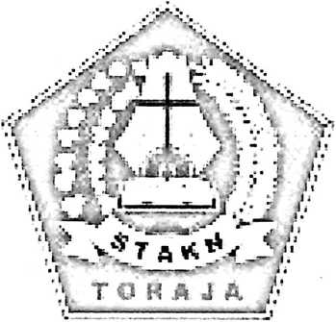

SKRIPSI
Diajukan Kepada Sekolah Tinggi Agama Kristen Negeri (STAKN) Toraja
Sebagai Persyaratan Untuk Memperoleh Gelar Sarjana Theologi (S.Th)
Oleh:
HERIYANTO
20133734
SEKOLAH TINGGI AGAMA KRISTEN NEGERI (STAKN) TORAJA
2016/2017

HALAMAN PERSETUJUAN
Nama
: Heriyanto
NIRM
:20133734
Judul
: Tinjuan Teologis Tentang Pemahaman Warga Jemaat
Mengenai Gereja Sebagai Tongkonan Kristus di Gereja Toraja
Jemaat Singki’ Pangrante Klasis Rantepao Barat
Jurusan
: Teologi Kristen
Setelah dikonsultasikan, dikoreksi dan dilakukan perbaikan sesuai saran
dari dosen pembimbing, maka proposal ini dinyatakan memenuhi syarat dan layak
diuji dalam meja ujian proposal skripsi.
Mengkendek, 2 Oktober 2017
Dosen Pembimbing
Pembimbing I
RajMrtTSanderan, M.Th
Nip. 1977031720066041005

Yan iwanno, s. ih^M.Pdk
Nip. 197711222009011007
ip

Judul Skripsi | : GEREJA SEBAGAI TONGKONAN KRISTUS
Sub Judul | :Tinajauan Teologis tentang Pemahaman Warga Jemaat Mengenai Gereja  Sebagai Tongkonan Kristus di Gereja Toraja Jemaat Singki’ Pangrante  Klasis Rantepao Barat
Penulis | : Heriyanto
Jurusan | : Teologi Kristen
Pembimbing | : Rannu sanderan, M.Th  Yan malino, S.Th, M.Pdk

Telah dipertahankan oleh penulisnya di hadapan dewan penguji Sarjana pada
tanggal 9 Oktober 2017 di Sekolah Tibggi Agana Kristen Negeri Toraja, dan telah
dinyatakan lulus dengan nilai dan yudisium dengan predikat kelulusan memuaskan.
Mengkendek, 11 Desember 2017
Dewan Penguji
Penguji 1
Dr. Ismail Banne Ringgit M.Th
Nip. 19710323200901100
Penguji II

Drs. Daud SJPalisungan, M.Si
Nip.09220550002
etua
Tri Oktavi . Silaban, M.Th
Nip. 1981lQ032008012009
Panitia Ujian
Sekretaris
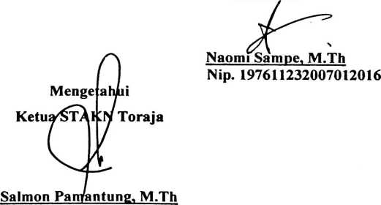
Nip. 197607272006041001



ABSTRAK
HERIYANTO. Tahun 2017 menyusun skripsi dengan judul: “Tinjauan
Teologis Tentang Pemahaman Warga Jemaat Mengenai Gereja Sebagai Tongkona
Kristus di Gereja Toraja Jemaat Singki’ Pangrante Klasis Rantepao Barat. Tujuan
penulisan ini untuk mengetahui pemahaman warga jemaat mengenai Gereja sebagai
Tongkonan Kristus di Jemaat Singki’ Pangrante.
Judul ini diangkat bertujuan untuk mengetahui pemahaman warga jemaat
mengenai gereja sebagai tongkonan Kristus yang di dalamnya terdapat persekutuan
orang percaya kepada Kristus yang sedarah daging dan menciptakan Karapasan,
keharmonisan dan kesejahteraan dalam menjalani hidup dengan sesama dan dengan
Tuhan.
Dalam merampungkan karya tulis ini, metode yang digunakan adalah metode
penelitian kualitatif. Teknik pengumpulan data dilakukan dengan mengggunakan
observasi dan wawancara dengan teknis analisin melalui reduksi datajnterpretasi
data. Jumlah informan yang diteliti adalah lima orang warga jemaat. Setiap informan
penulis mewawancarai dan dari hasil wawancara tersebut kemudian membantu
penulis untuk menganalisis.
Penelitian ini dimaksudkan untuk mengetahui bagaimana pemahaman warga
jemaat mengenai Tongkonan Kristus. Dari hasil penelitian yang penulis lakukan
diketahui bahwa anggota jemaat sekaligus warga tongkonan memahami bahwa gereja
sebagai tongkonan Kristus yang hidup dalam satu persekutuan juga memiliki tujuan
yang sama dengan tongkonan yaitu menciptakan karapasan atau sejahtera,
keharmonisan dalam menjalani hidup dengan sesama dan dengan Tuhan.

